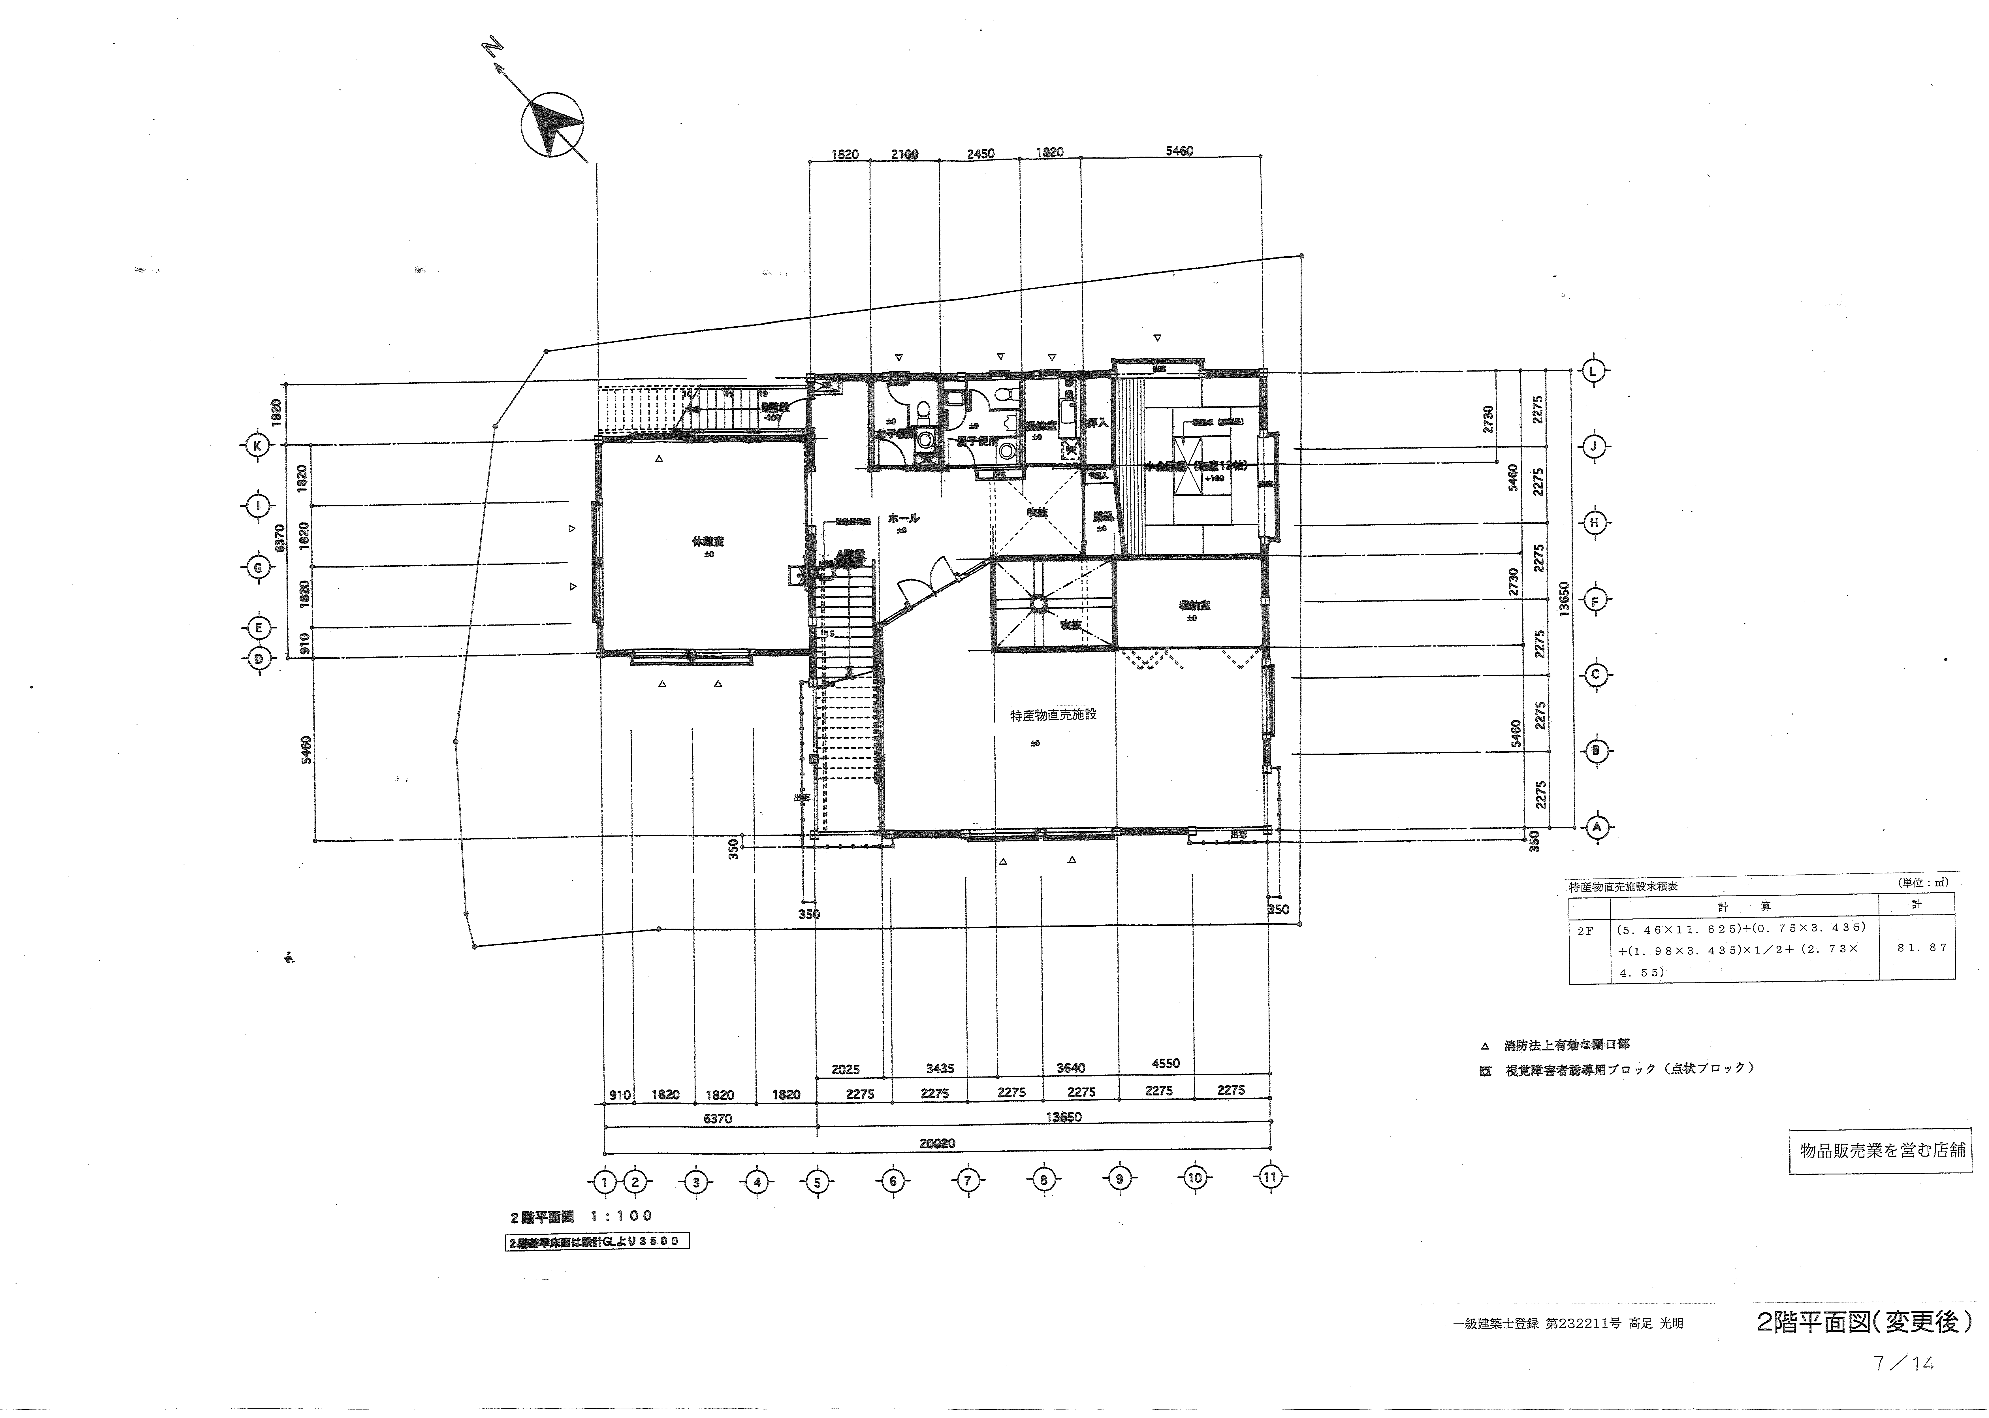
工芸品等販売所
専有スペース
共有スペース
事務室

収納
スペース

飲食施設
休憩室
ホール

２階平面図
厨房

